Povinná domáca úloha 2
- Určte rovnicu lineárnej funkcie, ktorej graf prechádza danými bodmi.
  - $A \left[1 ; 6\right] ; B \left[10 ; -3\right]$
Vzorové riešenie: musíme si uvedomiť, že lineárna funkcia má rovnicu $y=ax+b$
Ďalej vieme, že body máme určené pomocou dvoch súradníc $\left[x ; y\right]$ , do rovnice funkcie teda vieme dosadiť x a y a potrebujeme dopočítať a a b.
Dostaneme teda:
$$6=a.1+b$$
$$-3=a.10+b$$
Z prvej rovnice si vyjadríme napr. $b=6-a$ a dosadíme do druhej $-3=10a+6-a$
Po úprave dostaneme $-3-6=10a-a$ , teda $-9=9a$ a po vydelení $a=-1$
Dosadíme do prvej rovnice a dopočítame b. $6=\left(-1\right).1+b$ , teda $6=-1+b$ a odtiaľ
pre b : $6+1=b \underset{⇒}{} b=7$
Dosadením dostávame rovnicu funkcie $y=-x+7$
  - $C \left[0 ; 0\right] ; D \left[-4 ; 3\right]$
  - $E \left[4 ; 1\right] ; F \left[7 ; 4\right]$
  - $G \left[1 ; 3\right] ; H \left[-3 ; 1\right]$

- Určte rovnicu lineárnej funkcie, ktorá vyhovuje podmienkam.
  - $f\left(-3\right)=1 ; f\left(0\right)=2$
Vzorové riešenie: opäť využijeme, že rovnica lineárnej funkcie je $y=ax+b$
My máme podmienky v tvare $f\left(x\right)=y$ , čiže opäť vieme do rovnice funkcie dosadiť x a y a dopočítať podobným spôsobom a a b.
Dostaneme: $1=a.\left(-3\right)+b$ a z druhej podmienky $2=a.0+b$
Z druhej rovnice priamo dostaneme: $2=b$ , čo ak dosadíme do prvej rovnice dostaneme: $1=-3a+2$ , odkiaľ $1-2=-3a$ , teda $-1=-3a$ , po predelení -3: $\frac{1}{3}=a$
Po dosadení a aj b do rovnice funkcie dostaneme: $y=\frac{1}{3}x+2$
  - $y=ax-3 ; f\left(-1\right)=-6$
Vzorové riešenie: ide o podobný príklad, len je inak zadaná podmienka.
Opäť využijeme, zápis $f\left(x\right)=y$ , odkiaľ dosadíme za x a y do rovnice a dopočítame a.
Dostaneme: $-6=a.\left(-1\right)-3$ , odkiaľ $-6+3=-a$ , a teda $3=a$
Po dosadení: $y=3x-3$
  - $f\left(4\right)=-3 ; f\left(3\right)=-4$
  - $y=ax+2 ; f\left(4\right)=-2$
  - $y=ax+5 ; f\left(-3\right)=2$
  - $f\left(4\right)=1 ; f\left(-1\right)=-4$

- Určte rovnice lineárnych funkcií, ktoré sú dané graficky.
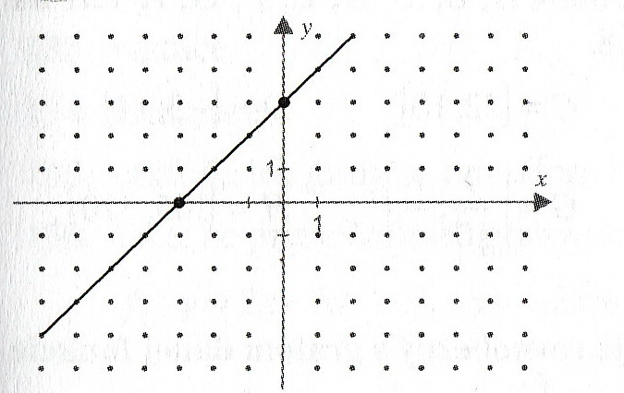

Vzorové riešenie: v grafe máme znázornené dva body, ktorých súradnice vieme zistiť.
Môžeme si ich nejako označiť a použiť zápis napr. $A \left[-3 ; 0\right] ; B \left[0 ; 3\right]$
Alebo zápis $f\left(-3\right)=0 ; f\left(0\right)=3$
A opäť dosadíme x a y do všeobecnej rovnice funkcie $y=ax+b$.
Dostaneme: $0=a.\left(-3\right)+b ; 3=a.0+b$ , z druhej rovnice hneď dostávame $3=b$ , čo dosadíme do prvej $0=a.\left(-3\right)+3$odkiaľ $3a=3 , a=1$
Dosadíme do rovnice funkcie: $y=x+3$

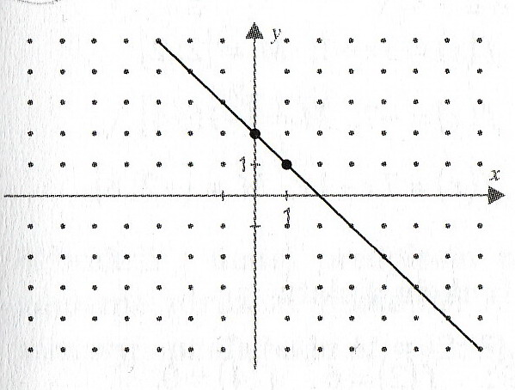

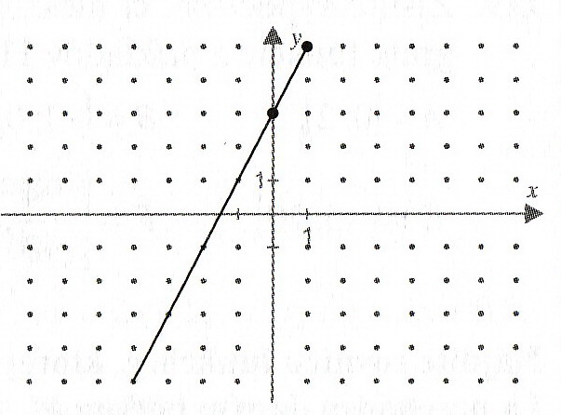

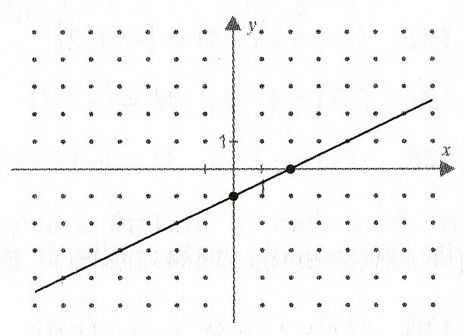

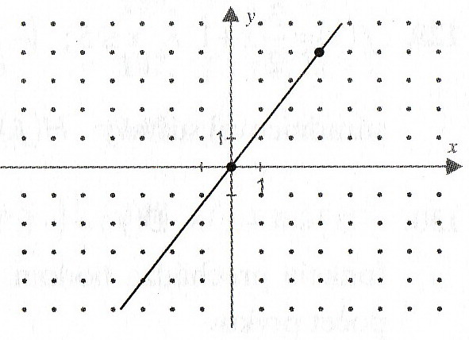

- Určte rovnicu pre funkcie $y=-f\left(x\right) ; y=f\left(-x\right)$ , ak je daná funkcia f.
  - $f\left(x\right)=3x-4$
Vzorové riešenie: rovnica pre $y=-f\left(x\right)$ , je $y=- \left(3x-4\right)$ , teda $y=-3x+4$
Kým rovnica pre $y=f\left(-x\right)$ , je $y=3.\left(-x\right)-4$ , teda $y=-3x-4$
  - $f\left(x\right)=x^{2}+2x$
Vzorové riešenie: rovnica pre $y=-f\left(x\right)$ , je $y=-\left(x^{2}+2x\right)$ , teda $y=-x^{2}-2x$
Kým rovnica pre $y=f\left(-x\right)$ , je $y={\left(-x\right)}^{2}+2.\left(-x\right)$ , teda $y=x^{2}-2x$
  - $f\left(x\right)=5-x$
  - $f\left(x\right)=\frac{3-x}{2}$
  - $f\left(x\right)=3x^{2}+2$
  - $f\left(x\right)=\frac{x+4}{x-1}$
  - $f\left(x\right)=\frac{x^{2}+5x-3}{4-x-x^{2}}$

